CONFERENCISTAS INVITADOS
Miércoles 6 de abril

Prof. Arq. Nicholas Goldsmith | FTL | Estados Unidos
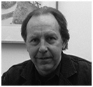
Nicholas S. Goldsmith graduado en la Universidad de Cornell con título de Bachelor en Arquitectura. Trabajó con Frei Otto en Stuttgart, Alemania y se unió a FTL como miembro principal en 1978. En los pasados veinticinco años se ha desempeñado como Director Principal en numerosos proyectos incluyendo la Sala Móvil para la Opera Metropolitana, la estación de buses Rosa Park y el pabellón para conciertos de Baltimore.

Disertará sobre “Piel: Biomembranas en edificios”

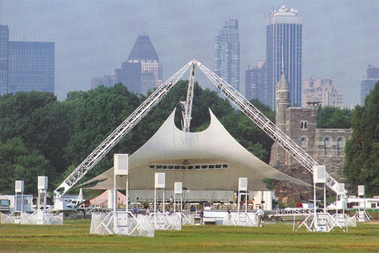
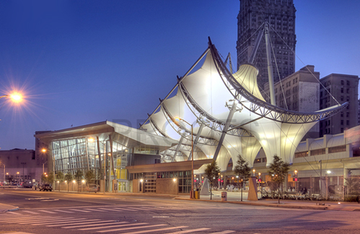
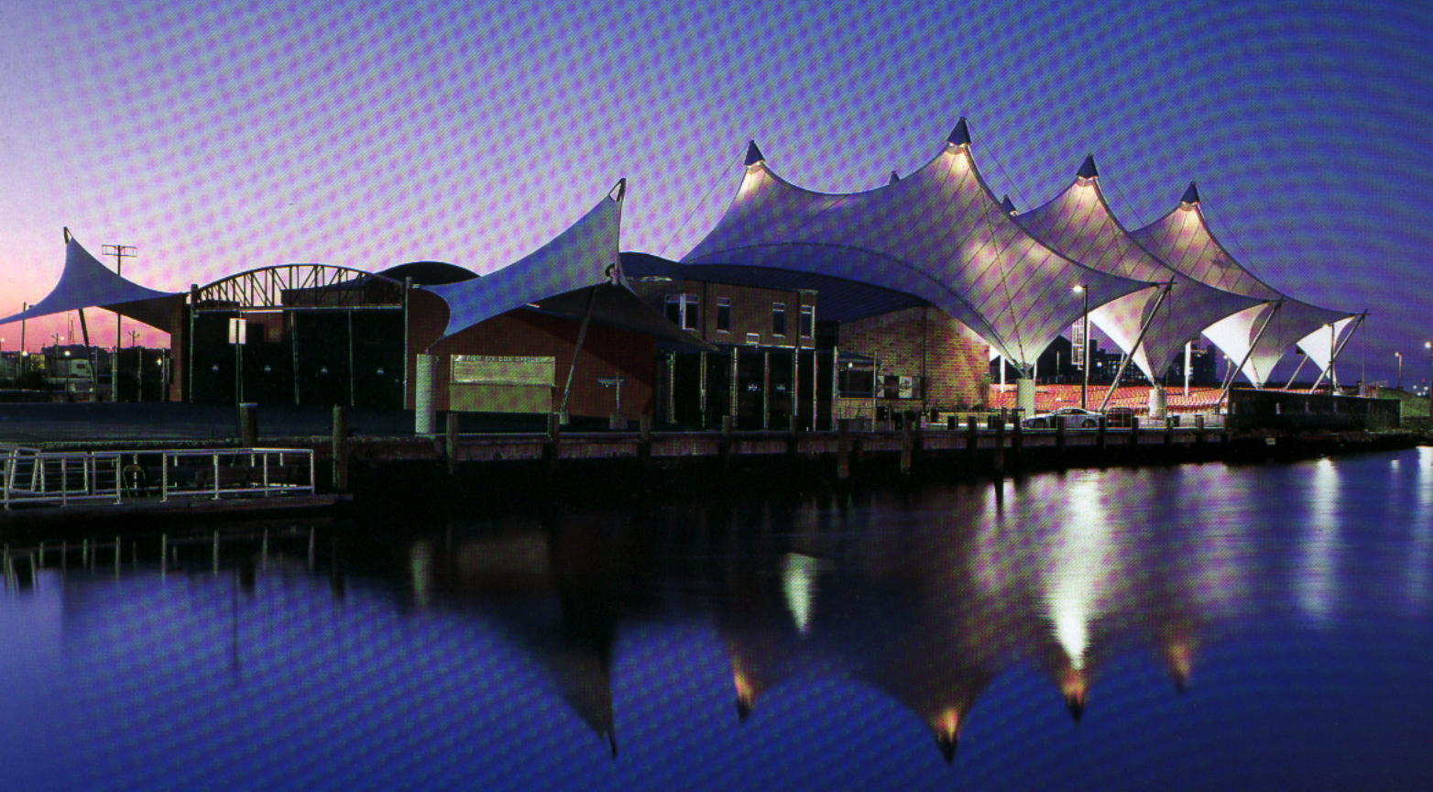

Gerd-Michael Schmid | Form TL | Alemania

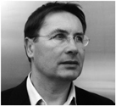
Desde 2004 es Director de formTL
Form TL se especializa en cubiertas y estructuras de grandes luces, transparencia, fácil montaje y formas geométricas libres. Diseña cubiertas de estadios, instalaciones deportivas, edificios para ferias y eventos, cubiertas de atrios y fachadas y techos móviles.
Algunos de los proyectos realizados son el Zenith music hall de Strasburgo, Modern teahouse en Frankfurt y el estadio FIFA Allianz arena en Munich.

Disertará sobre “ETFE”
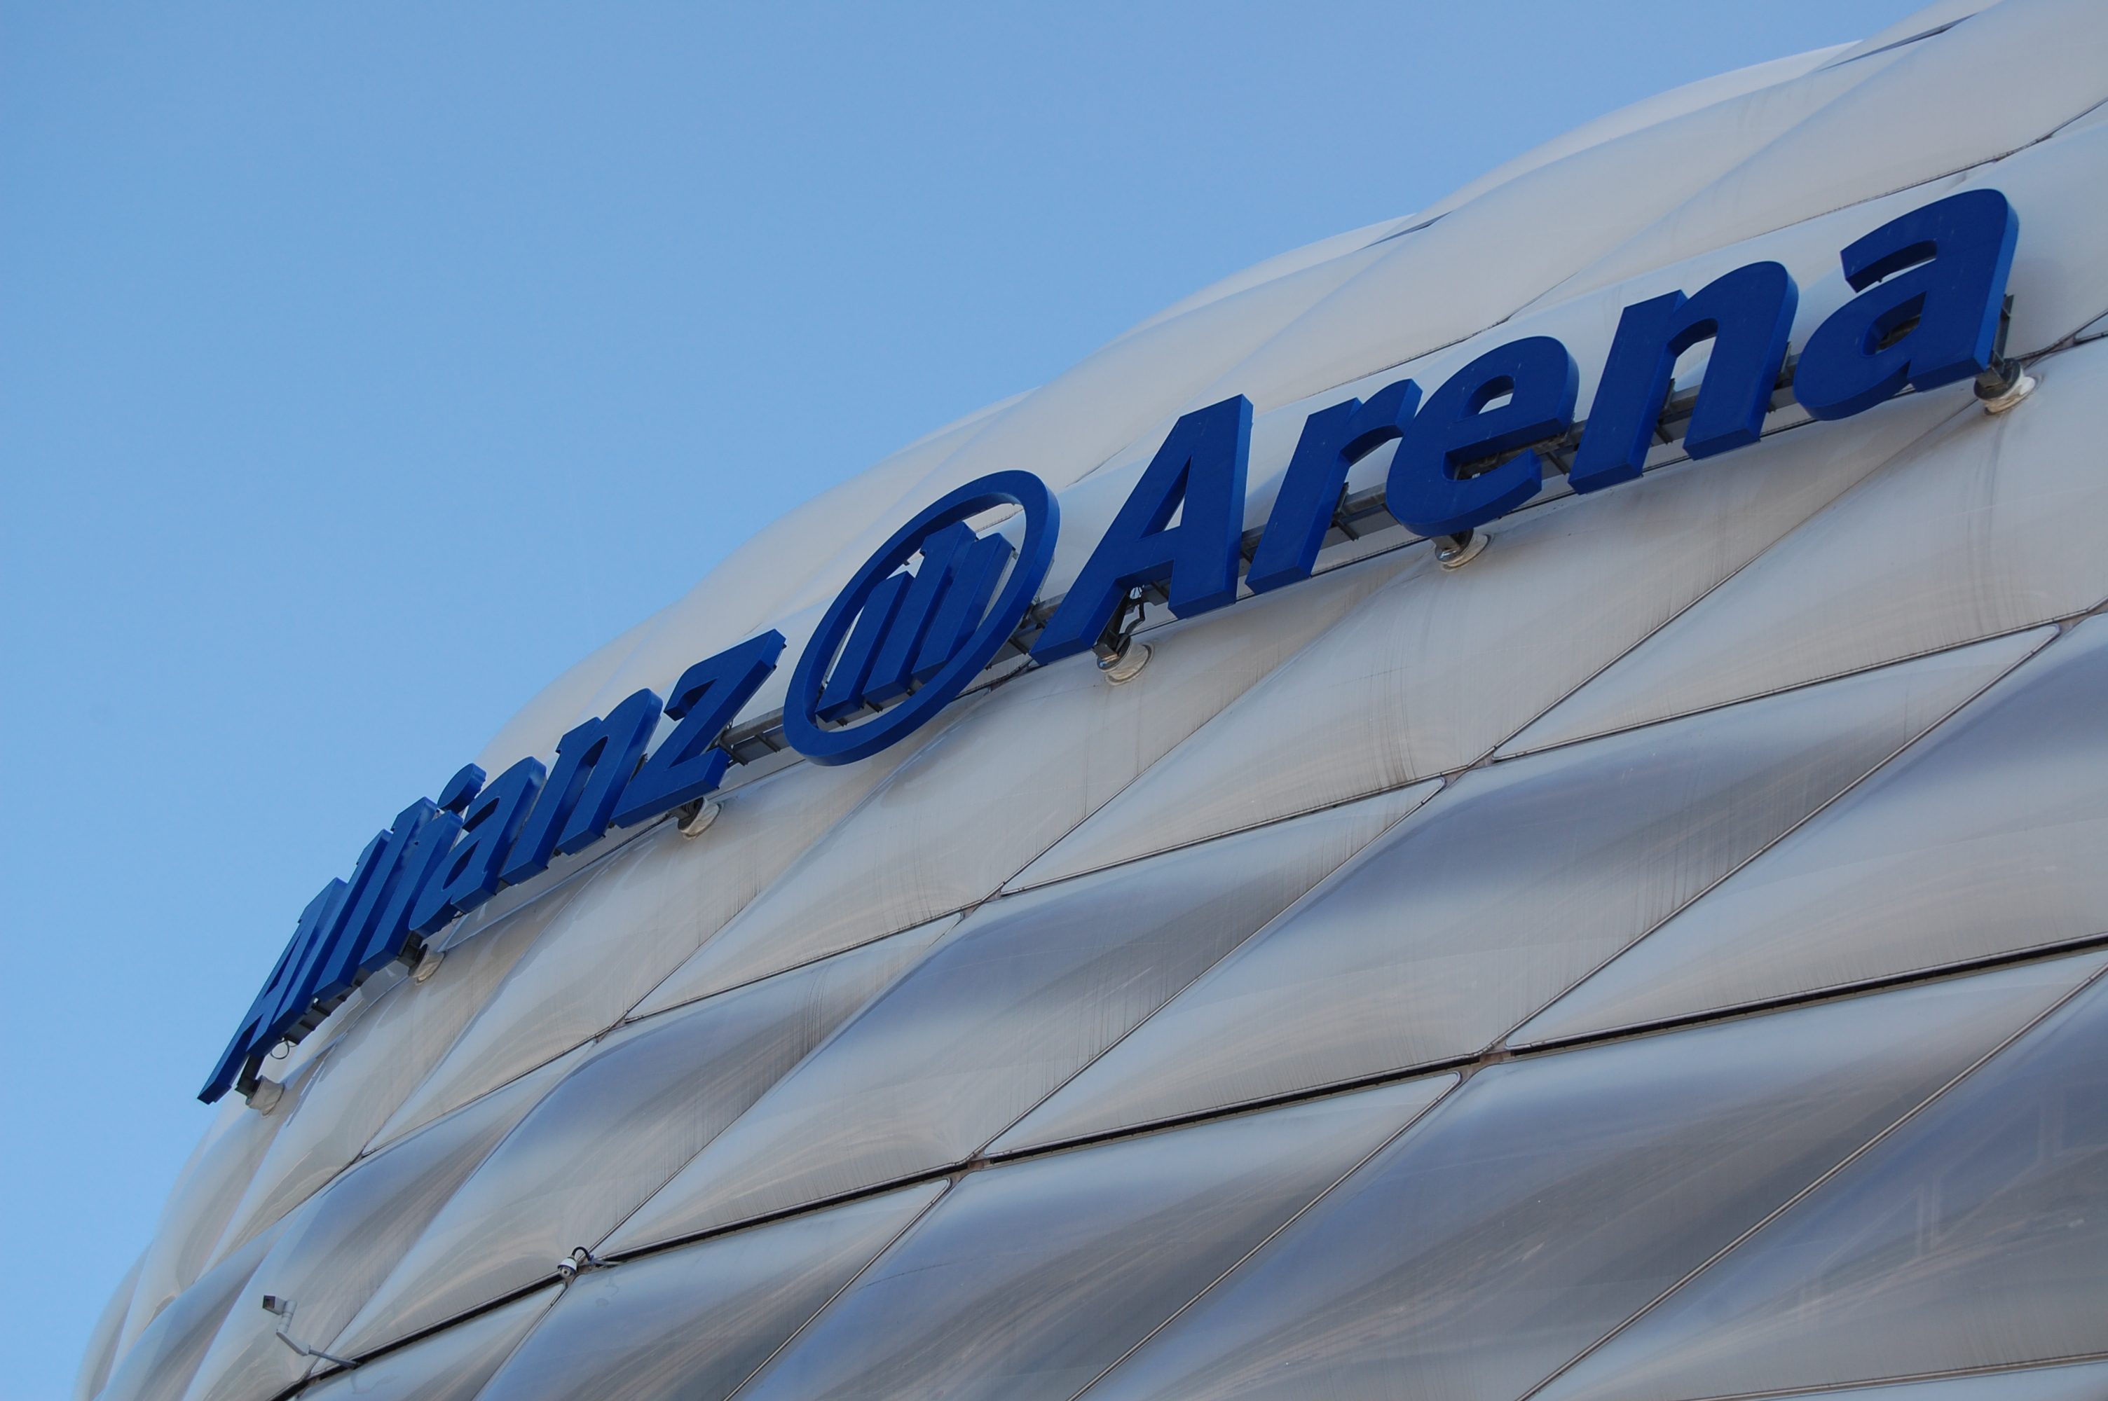
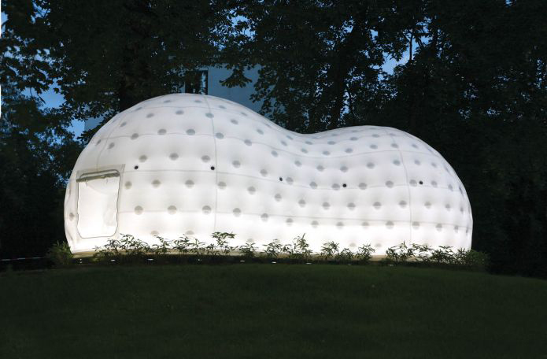
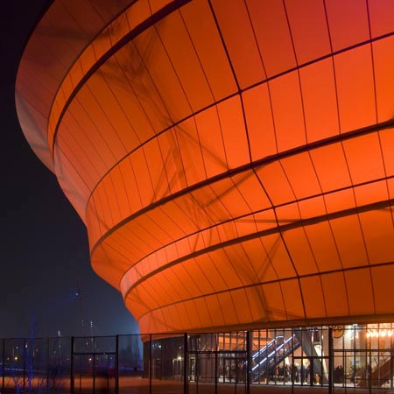

Dr. Dieter Ströbel | Technet Gmbh | Alemania
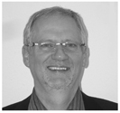
Desde 1989: Socio de Technet GmbH - gründig & partner - con Prof. Dr.Ing. Lothar Gründig.
Desde 1998: Director de EASY Product.
TechNet Gmbh es una empresa consultora y brinda software para tensoestructuras.
Easy es un software para la planificación integrada y cálculo de estructuras livianas.

Durante el simposio se brindará un curso demostrativo de su softtware.

Disertará sobre “Modelado de estructuras livianas asistido por ordenador”

Dipl.Ing. Robert Wehdorn-Roithmayr | Formfinder Software GmbH | Austria
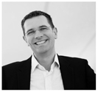
En 2003 funda la compañía Formfinder Software GmbH, Vienna.
Formfinder ayuda a arquitectos y proyectistas en el diseño, planificación y evaluación de costo-efectividad para la ejecución de tensoestructuras.
Actualmente trabaja como planificador y consultor en grandes proyectos internacionales.

Durante el simposio brindarán un curso demostrativo de su software.

Disertará sobre “Arquitectura ligera de membrana – reglas generales par la estimación de costos”

Prof. Arq. Gerry D´Anza | Italia

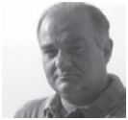
Profesor y Gerente de Proyectos en la Universidad de Anhhalt de Dessau y en la Universidad Federico II de Nápoles de Italia.
Fundador de Grupo Bakú DT Arquitectos para promover y conducir investigaciones en el campo de membrana y estructuras livianas.
Ha desarrollado una serie de softwares para tensoestructuras conocidas como ForTen 32, ForTen 2000, ForTen 3000 e ixForTen4000

Durante el simposio brindarán un curso demostrativo de su software.

Disertará sobre “Plataforma tecnológica basada en el método Force Density y Update referente strategy junto con la rigidez de los métodos no lineales.”

Jueves 7 de abril

Dipl. Ing. Knut Stockhunsen | SBP | Alemania
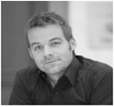
Desde el 2000 es Ingeniero estructural con Schlaich Bergermann und Partner (SBP), Stuttgart.
Desde el 2008 es Asociado de SBP.
Desde el 2009 es Director SBP Brasil.
Cuentan con proyectos en Austria, Arabia, Brasil, China, Alemania, India, Italia, España, Suiza y Estados Unidos.
Realización de varios estadios para las copas mundiales FIFA 2006 en Alemania, 2010 en Sudáfrica y 2014 a desarrollarse en Brasil.
Algunas de sus realizaciones son el Soccer City Johannesburg, el nuevo estadio de football de Kuwait y el estadio Forshan en China.

Disertará sobre “Membranas y estructuras livianas para los estadios, desde la primera idea hasta la ceremonia de apertura para los mundiales de fútbol 2006/2010/2014”

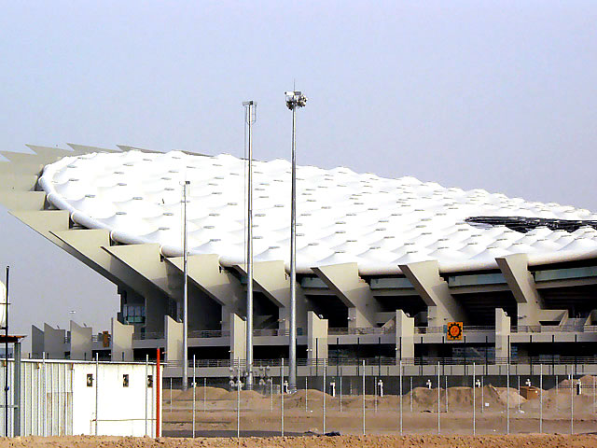
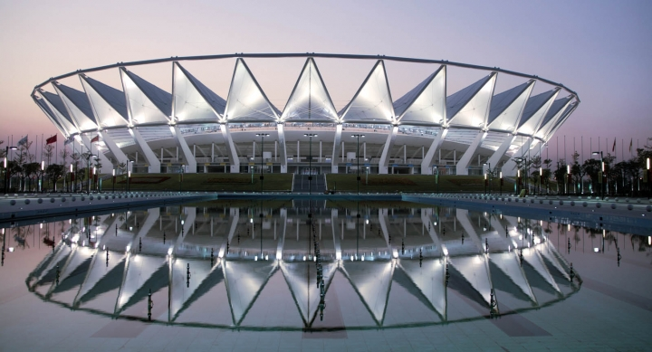
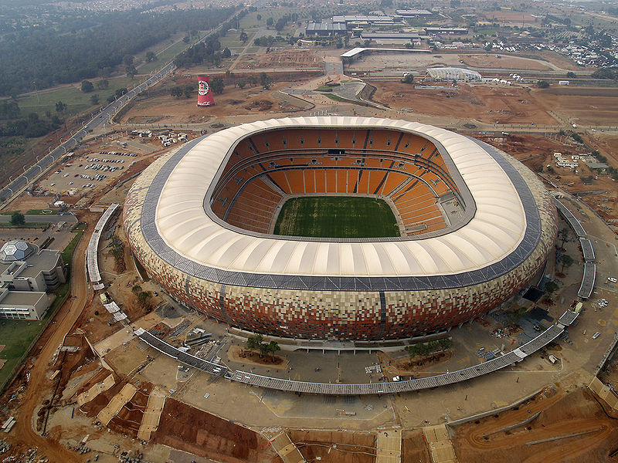

Dr. Arq. Juan Monjo Carrió | España

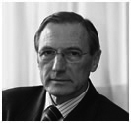
Catedrático de la Escuela T. S. de Arquitectura, Universidad Politécnica de Madrid.
Director del Departamento de Construcción y Tecnología Arquitectónicas de la Universidad Politécnica de Madrid. (1989-1997)
Director del Instituto de Ciencias de la Construcción Eduardo Torroja (CSIC) (2003-2008)
Autor de varios libros, numerosos artículos y ponencias en congresos y jornadas.

Disertará sobre “La docencia de la arquitectura textil”

Prof. Arq. Aldo Capasso | Italia

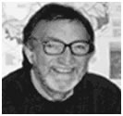
Inició su experiencia experimental sobre las tensoestructuras en 1973.
Desde 1997, es profesor de tecnología de la arquitectura en la Facultad de Arquitectura de la Universidad Federico II de Nápoles.
Desde el 2000 es responsable del Laboratorio de Tecnología Ligera para el Ambiente Construido, dentro de la Seccional de Ambiente y Tecnología del Departamento de Diseño Urbano en la Universidad de Nápoles Federico II.
Dedicado tanto a la investigación de las tensoestructuras como a la enseñanza.
Ha publicado ensayos y libros y realizado obras particularmente en el entorno urbano.

Disertará sobre “Arquitectura textil: investigación, enseñanza y realizaciones”

Viernes 8 de abril

Arq. José Llorens | España

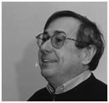
Catedrático de Construcción de la Escuela de Arquitectura de Barcelona.
Se ha dedicado a la investigación, consultoría y realización de tensoestructuras.
Algunos de sus proyectos son el la cubierta para el pabellón de Venezuela en la Expo Hannover 2000, del teatro al aire libre “Baluart de Ses Voltes” y del acuario Almuñécar.

Disertará sobre “Los detalles constructivos de las tensoestructuras”

